## 礼金券需要修改的地方：

### 1、个人中心新增我的礼金券页面

功能：展示已经领取或系统下发的礼金券，包括礼金券名称、有效期等内容，用户点击“立即使用”跳转到对应礼金券活动页面。

### 2、提交订单页面添加礼金券选择

功能：礼金券选择默认关闭，用户点击后展开，系统自动判断哪些礼金券可以使用，且一个订单只能使用一张礼金券。使用礼金券之后，系统会根据礼金券的金额减少订单的金额。

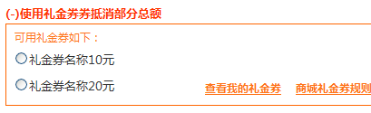

### 3、个人中心我的交易我购买的商品，查看订单，订单详情页面，若用户使用礼金券，订单金额需要增加礼金券抵扣多少钱。

**例：订单金额：商品金额：100.00元 + 运费：5.00元 - 礼金券抵扣：5.00元=应付总金额：100.00元**

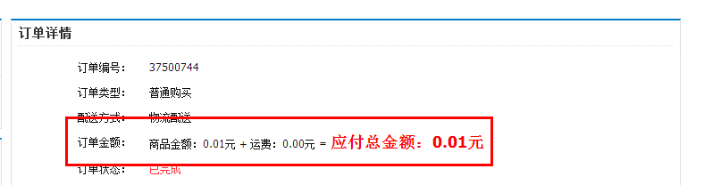

### 4、在商户自服务后台，订单管理中，全部订单，查看订单详情时，若使用礼金券，订单金额需要显示礼金券抵扣金额。

**例：订单金额：商品金额：100.00元 + 运费：5.00元 - 礼金券抵扣：5.00元=100.00元**



### 5、商城管理后台，订单管理，查看订单，若用户使用礼金券，订单总金额需要展示礼金券抵扣金额。

**例：订单金额：商品金额：100.00元 + 运费：5.00元 - 礼金券抵扣：5.00元=100.00元**

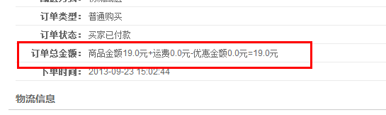

**【接口】**

**需要提供一个下单页面礼金券规则接口；**

**下单成功，回掉接口，告知营销平台；包含字段订单、商品、使用的礼金券等信息**

**订单取消，礼金券退还接口；**

**根据订单号查询礼金券使用情况接口；**